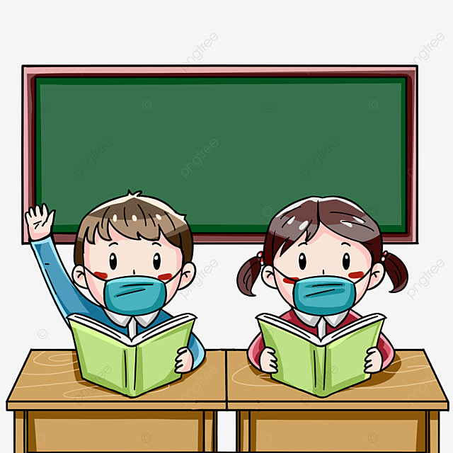
Δημοτικό Σχολείο Ελίκης Σχολικό Έτος 2021-2022
ΤΑΞΗ B΄

Πρόγραμμα Μαθημάτων
Η δασκάλα της τάξης:Σωτηροπούλου Κατερίνα
ΔΕΥΤΕΡΑ | ΤΡΙΤΗ | ΤΕΤΑΡΤΗ | ΠΕΜΠΤΗ | ΠΑΡΑΣΚΕΥΗ
Γλώσσα | Μουσική | Αγγλικά | Γλώσσα | Γλώσσα | 1^{η} ώρα
ΔΙΑΛΕΙΜΜΑ:09:00΄-09:15΄
Γλώσσα | Γλώσσα | Φυσική Αγωγή | Γλώσσα | Γλώσσα | 2^{η} ώρα
  Εικαστικά | Φυσική Αγωγή | Γλώσσα | Μελέτη Περιβάλλοντος(Γκανατσούλα Αφροδίτη) | Εικαστικά | 3^{η} ώρα
ΔΙΑΛΕΙΜΜΑ: 10:45΄-11:00΄
Φυσική Αγωγή | Αγγλικά | Γλώσσα | Θεατρική Αγωγή | Μαθηματικά | 4^{η} ώρα
ΔΙΑΛΕΙΜΜΑ:11:45΄-12:00΄
Μαθηματικά | Μαθηματικά | Μαθηματικά | Μαθηματικά | Εργαστήριο Δεξιοτήτων | 5^{η} ώρα
Εργαστήριο Δεξιοτήτων | Μελέτη Περιβάλλοντος(Γκανατσούλα Αφροδίτη) | Μελέτη Περιβάλλοντος(Γκανατσούλα Αφροδίτη) |   Εργαστήριο Δεξιοτήτων | Τ.Π.Ε | 6^{η} ώρα

